Как немецкий Rheinmetall зарабатывает на конфликте в Украине
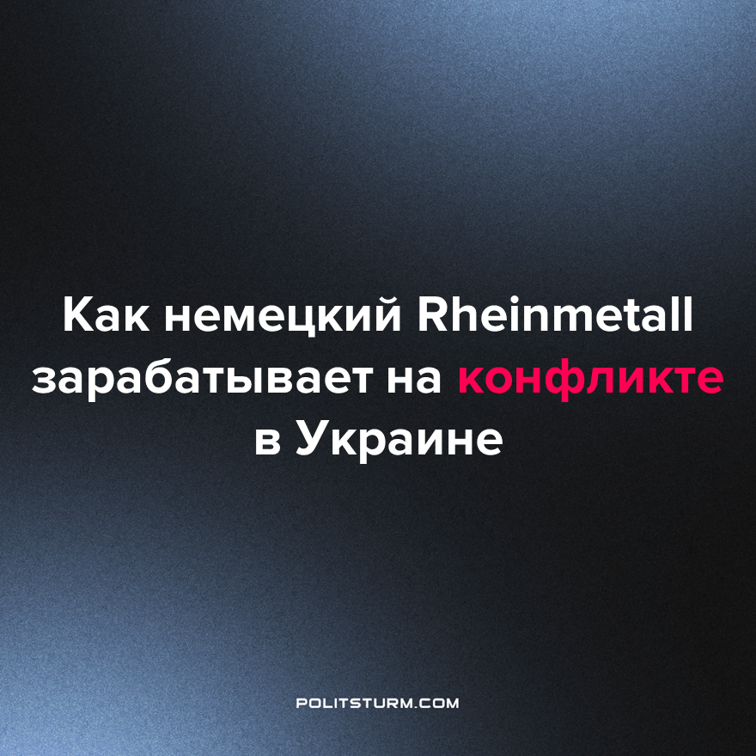

Оригинальная статья
2023-01-27
2 мин. на чтение

Немецкий концерн Rheinmetall готов передать Украине 139 танков Leopard различных модификаций - заявила пресс-служба компании, как передает RND.
В компании сообщили, что есть 22 танка Leopard 2A4, которые могут быть подготовлены и, "если будет зеленый свет", доставлены в Украину в течение года. Также есть 29 машин Leopard 2A4, которые готовят для проектов по кольцевому обмену. Они будут готовы к апрелю-маю 2023 года. Кроме того, в Rheinmetall готовы подготовить еще 88 танков Leopard 1.
Стоило только политическому истеблишменту ФРГ в лице канцлера Олафа Шольца обречённо согласовать передачу 14 единиц бронетехники Украине, как ведущий оружейный гигант активно выступил со встречным предложением. Особое внимание тут же привлекают предлагаемые объемы поставок в размере 139 машин - в 10 раз больше изначально оговоренного.
Данного количества бронетехники вполне достаточно для создания по меньшей мере 3 полнокровных батальонно-тактических групп в составе новой, свеже-созданной танковой бригады, либо же для оснащения средствами прорыва уже существующих частей и соединений ВСУ. Данная техника при взаимодействии с другими родами войск способна осуществлять глубокие прорывы на линии фронта.
В свете озвученного особый интерес представляет экономический аспект. На фоне "специальной военной операции" РФ в Украине обогатились многие частные оружейные производители Запада. В их числе оказался и концерн Rheinmetall, который продемонстрировал по итогам 2022 г. рост продаж на 13% и прибыли на 20%, по сравнению с 2021 г., что является рекордным финансовым показателем данной оружейной монополии.
Таким образом, оборонная промышленность оказалась в стане тех немногих отраслей хозяйства ФРГ, которая не только не пострадала от вооруженного конфликта между РФ и Украиной и последующего энергетического кризиса в Европе, но и воспользовалась сложившейся ситуацией.
Приведенные нами финансовые показатели служат очередным доказательством основного закона капитализма в его империалистической стадии.
В своё время Сталин объяснял его как «обеспечение максимальной капиталистической прибыли путём эксплуатации, разорения и обнищания большинства населения данной страны, путём закабаления и систематического ограбления народов других стран, особенно отсталых стран, наконец, путём войн и милитаризации народного хозяйства, используемых для обеспечения наивысших прибылей».
Остаётся неизвестной лишь дальнейшая судьба концерна. Не понятно, как на него повлияет то, что экономика ФРГ теряет свои позиции, а средства производства переносятся в США (во многом благодаря протекционистским мерам последних).
С другой стороны, структура крупнейших акционеров Rheinmetall уже позволяет назвать данный концерн американским, поскольку в среде бенефициаров оружейного гиганта числятся американские инвестиционные фонды, в том числе и такие короли, как Уолл-Стрит, как Vanguard Group и BlackRock.
Они обладают по совместительству крупнейшими пакетами акций во многих транснациональных корпорациях, а вместе с тем и колоссальным влиянием на все без исключения политические процессы в США и её сателлитах. Не исключено, что они также могут оказать давление на политическое и военное руководство ФРГ по вопросу передачи бронетехники Украине.
Целенаправленное затягивание боевых действий в Украине играет на руку исключительно высоко заинтересованным в их продолжении сторонам - банкирам и промышленникам. Увеличение длительности СВО сулит баснословные прибыли многим капиталистам, тогда как трудящиеся вынуждены мириться с его последствиями в виде роста цен, снижения уровня жизни, частичной мобилизации итд.
Это катастрофическое социальное расслоение служит ярким доказательством факта наличия глубоких противоречий между трудом и капиталом. Сегодня первым шагом, который должны сделать трудящиеся для своего освобождения, является изучение теории марксизма-ленинизма. Присоединяйтесь к марксистским кружкам Политштурма и изучайте подлинные причины происходящих процессов вместе.
Источники: Redaktions Netzwerk Deutshland - «Ukraine-Unterstützung: Rheinmetall könnte insgesamt 139 Leopard-Panzer liefern» от 24 января 2023 г.
Коммерсант - «Концерн Rheinmetall готов поставить Украине 139 танков Leopard» от 24 января 2023 г.

Оригинальная статья

